Задание 2
Ответить на вопросы

1. Для чего необходимо ускорение действия РЗ после неуспешного АПВ?
2. В каких случаях применяется АВР линий (рис. 3.1) и АВР трансформаторов (рис. 2.5)? Описать порядок действия схем. Чем указанные АВР отличаются от АПВ?
3. Поясните принципы осуществления АВР в схемах, показанных на рис. 3.15 (2 верхние схемы). Описать порядок действия АВР. В каких случаях применяются?
4. Проведите технико-экономическое сопоставление холодного и горячего резерва при АВР трансформаторов.
5. Поясните принципы осуществления АВР в схемах, показанных на рис. 3.15 (2 нижние схемы). Описать порядок действия АВР. В каких случаях применяются?
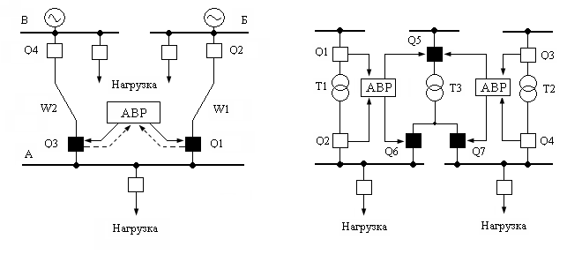
а) б)
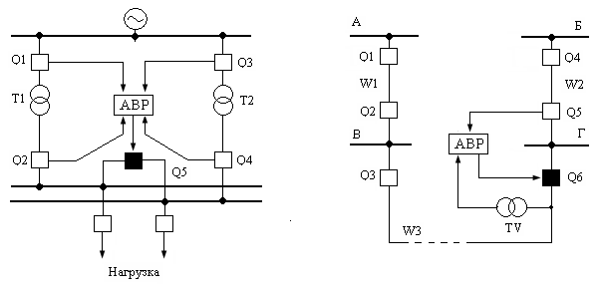
в) г)
Рис. 3.15. Принципы осуществления АВР

6. Поясните организацию АВР схемы, показанной на рис. 3.16. Каковы особенности рассматриваемых АВР? Какие категории электроприемников по надежности электроснабжения могут питаться от разных сборных шин. Описать порядок работы схем.
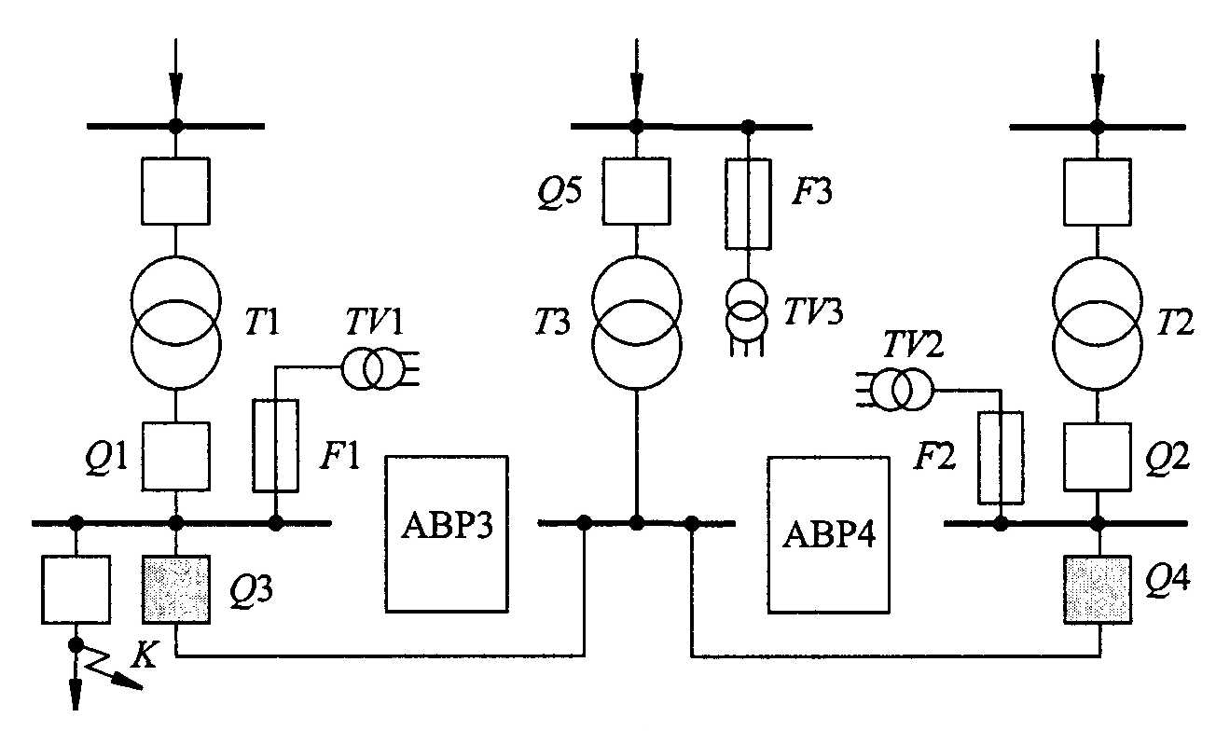
Рис. 3.16. Принципы осуществления АВР

7. Особенности АВР в схемах с синхронными двигателями напряжением 10 кВ (рис. 3.17). Особенности исполнения пусковых органов АВР.
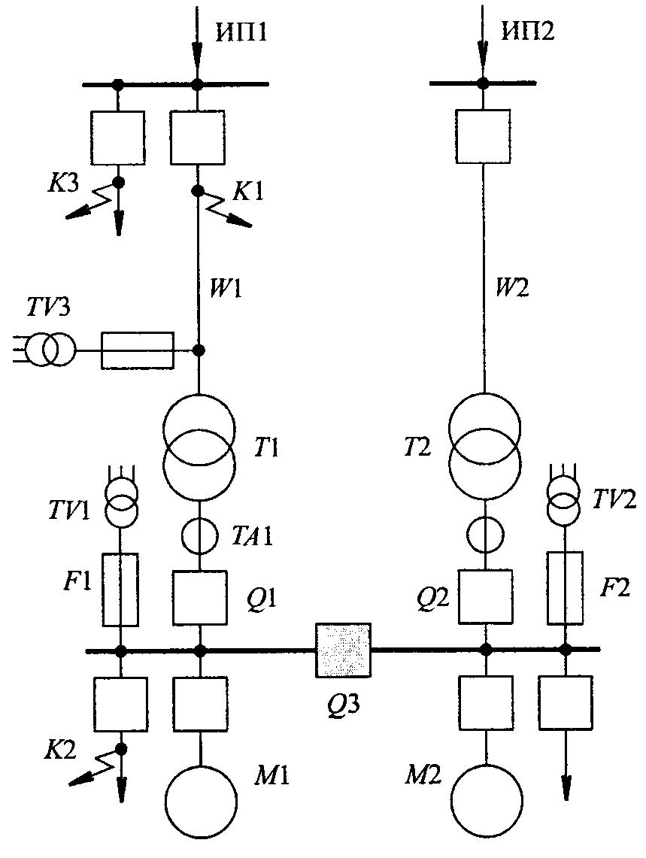
Рис. 3.17. Схема подстанции

8. Поясните принципы организации АВР на стороне низшего напряжения ТП (рис. 3.18,а и б). В чем различие схем? Опишите порядок действия АВР.
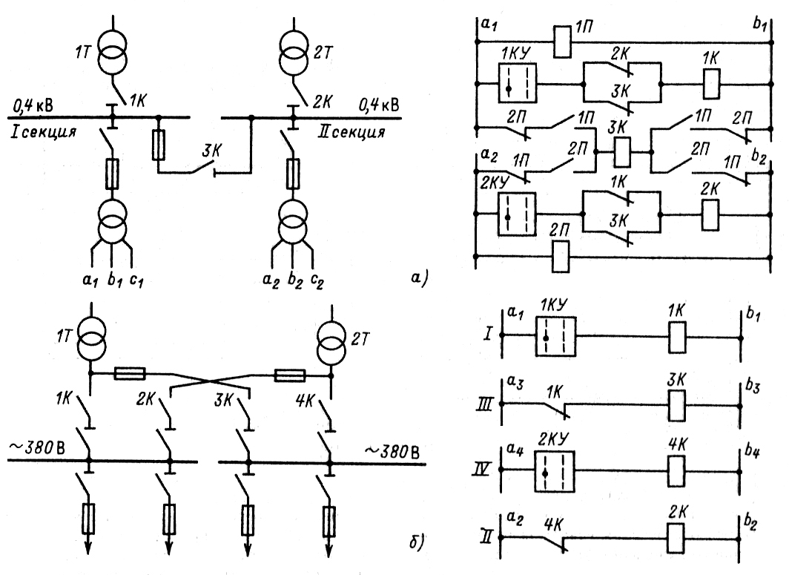
Рис.3.18. Принципы организации АВР трансформатора на стороне низшего напряжения с контакторами переменного тока.

9. Пояснить организацию согласования АВР на различных уровнях СЭС (рис. 3.10). Описать последовательность работы АВР при:
- исчезновении напряжения на ступени низшего напряжения;
- исчезновении напряжения среднего напряжения.
10. Поясните принципы организации АВР в распределительных сетях напряжением 380 В, например на РПН, от которого питаются потребители 1 и 2-й категории надежности (рис. 3.11 и 3.12). Чем различаются схемы? Описать порядок действия АВР разных схем.

